- Aprire GIMP e premere CTRL+N
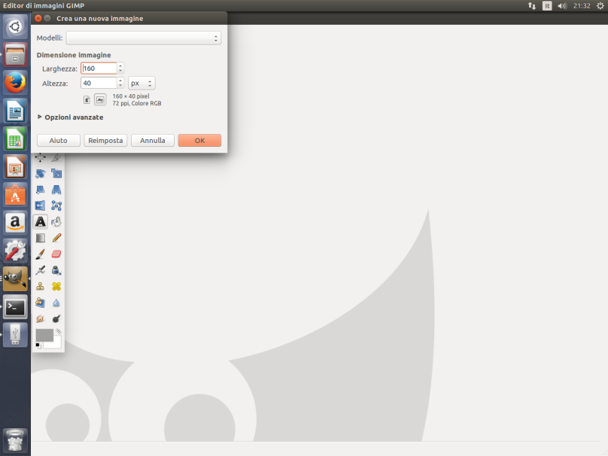
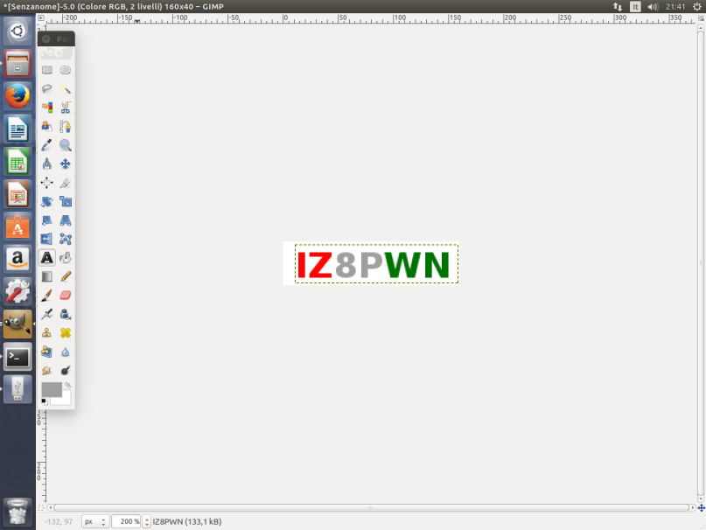
- Inserire il testo e premere MAIUSC+CTRL+E e esportare con il seguente nome: 0x80f9ca8-logoboot.ppm
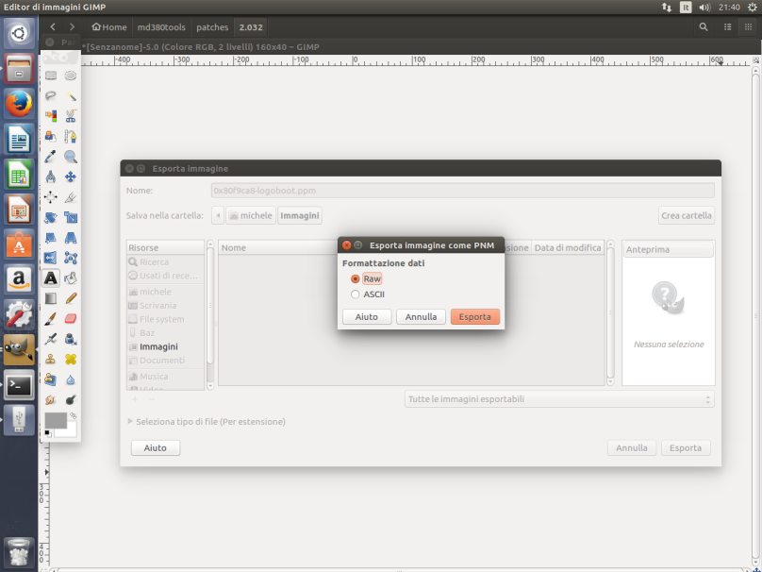
- Aprire il file con un editor di testo (Blocco note di windows)e sostituire
P6# CREATOR: GIMP PNM Filter Version 1.1160 40255
Con la seguente
P6# MD380 address: 0x80f9ca8# MD380 checksum: -941681526160 40255
In fine salvare
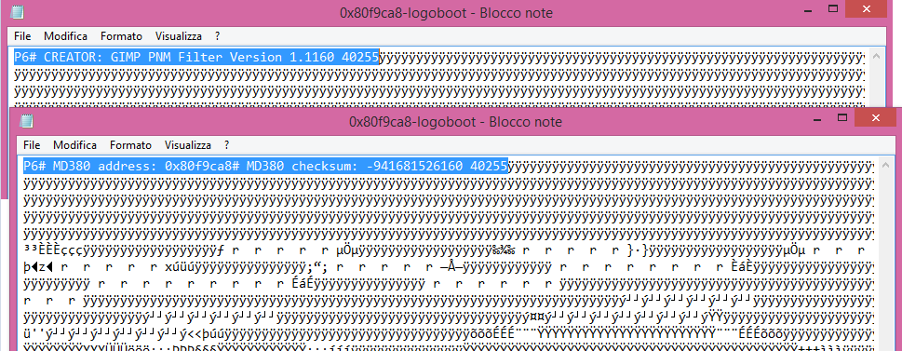
- Copiare il file 0x80f9ca8-logoboot.ppm appena modificato nella md380/patches/2.032
- Aprire il file MAKEFILE e modificare la stringa come da foto e salvare
- 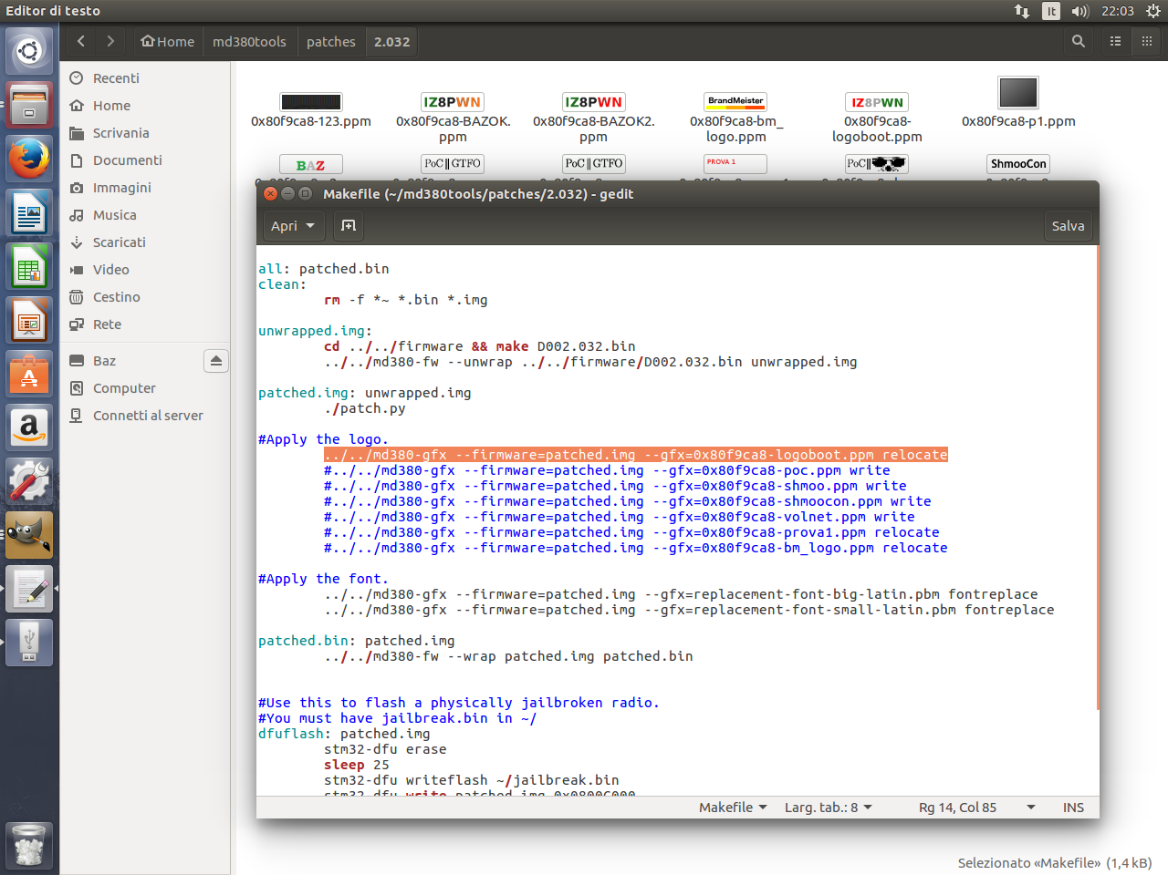
- Collegare la radio in modalità DFU
- Aprire il terminale e digitare:
- cd md380tools
- sudo make clean
- sudo make all flash
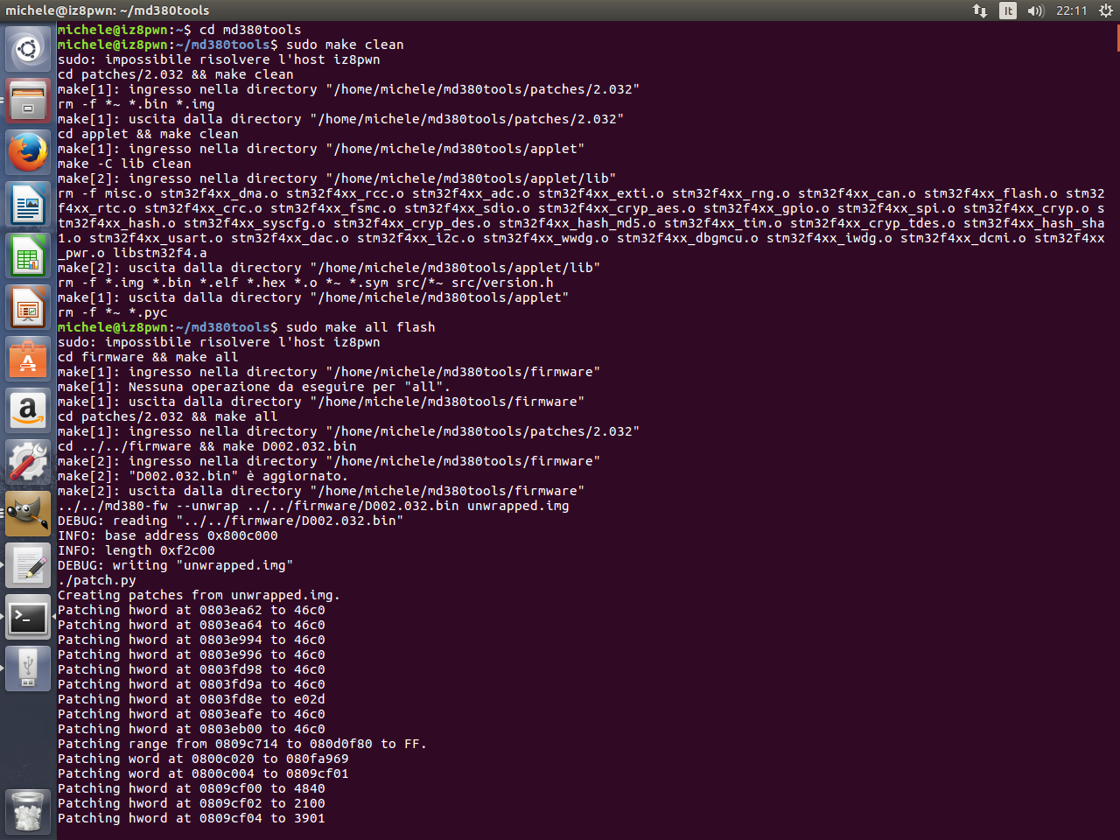
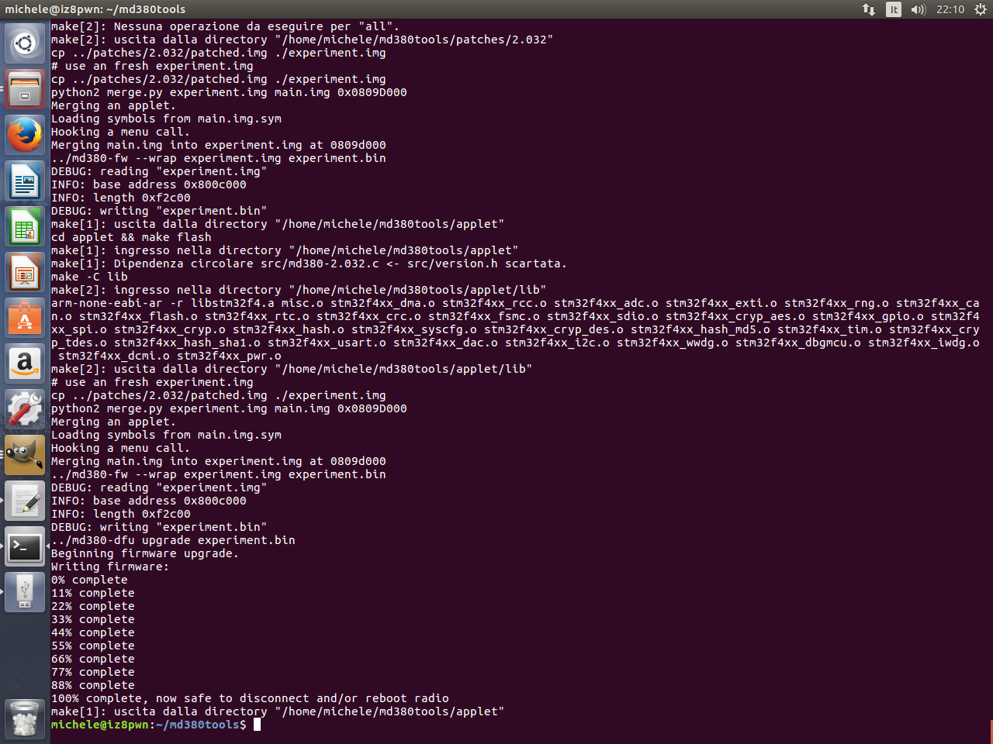
- Attendere l’ultima esecuzione e riavviare la radio spegnendo e riaccendendo

- Accedere nel menù della radio in RADIO SETTING e successivamente in INTRO SCREEN e selezionare PICTURE

